เสือโก้ก องครักษ์ พิทักษ์ภูมิปัญญาใบลาน

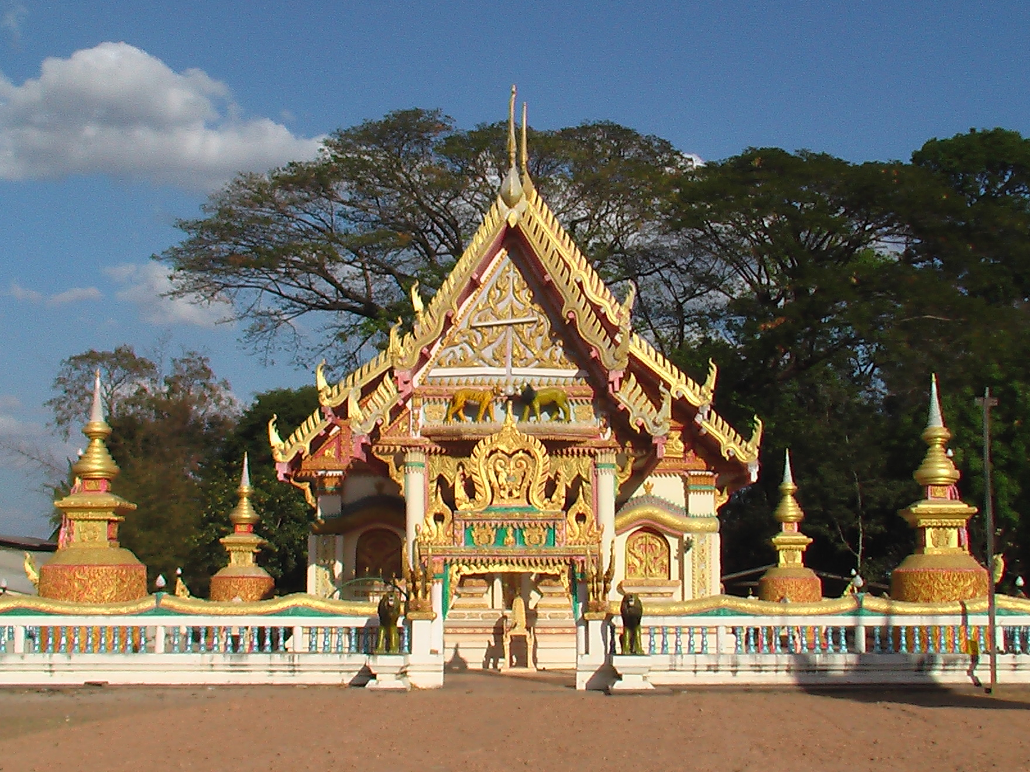
อุโบสถ วัดติกขมณีวรรณ

ระหว่างวันที่ ๙-๑๐ กุมภาพันธ์ ๒๕๔๙ ทางคณะคณะสำรวจใบลานโครงการอนุรักษ์ใบลานในภาคตะวันออกเฉียงเหนือ ได้สำรวจและจัดระบบใบลาน ที่วัด วัดติกขมณีวรรณ บ.เสือโก้ก อ.วาปีปทุม จ.มหาสารคาม โดยได้รับการต้อนรับจาก เจ้าอาวาสวัดเป็นอย่างดี
วัดติกขมณีวรรณตั้งเมื่อ พุทธศักราช ๒๔๑๖ เดิมเป็นที่พักสงฆ์ ต่อมาในปี พุทธศักราช ๒๔๒๗ ชาวบ้านประกอบด้วยพ่อเฒ่าผาสี หลวงวิเศษ ขุนอาจ หลวงสุนทร มูลอามาตร วงศ์คำหาญ ศรีสมภาร และหลวงสุวรรณ ได้ร่วมกันสร้างเสนาสนะให้กว้างขวาง ชาวบ้านเรียกว่าวัดบ้านเสือโก้ก ได้รับพระราชทานวิสุงคามสีมาเมื่อ พุทธศักราช ๒๔๖๕ เขตวิสุงคามสีมากว้าง ๔๒ เมตร ยาว ๔๔ เมตร

บรรยากาศในวัดติกขมณีวรรณ ณ วันนี้ยังคราคร่ำด้วยสาธุชนที่มากราบเคารพศพของหลวงปู่หลวงปู่พรหมา ญาณวุฑโฒ หรือพระครูญาณวุฒิคุณ เจ้าอาวาสวัดติกขมณีวรรณ อย่างไม่ขาดสาย ทางโครงการจึงขอนำประวัติของท่านพระครูญาณวุฒิคุณที่มีส่วนในด้านการอนุรักษ์ใบลานและเป็นผู้ก่อตั้งโรงเรียนปริยัติธรรมให้ท่านผู้สนใจรับทราบ
พระครูญาณวุฒิคุณ ท่านเกิดเมื่อวันที่ ๒๕ มิถุนายน พ.ศ. ๒๔๖๔ ที่ บ้านเลขที่ ๔๐ หมู่ที่ ๑ ตำบลเสือโก้ก อำเภอวาปีปทุม จังหวัดมหาสารคาม ชื่อเดิม พรหมา ปิดสายะ เรียนจบชั้นประถมศึกษาปีที่ ๔ ต่อมาเมื่ออายุ ๑๘ ปี ท่านจึงบรรพชาเป็นสามเณร พออายุครบ ๒๐ ปี ก็ได้อุปสมบทเป็นภิกษุที่วัดบ้านเสือโก้ก โดยมีพระครูสุนทรสาธุกิจ วัดบ้านเสือโก้ก เป็นพระอุปัชฌาย์ พระครูวิจิตรธรรมนิเทศน์ เป็นพระกรรมวาจาจารย์ และพระครูวิจักษ์โคจรคุณ วัดบ้านโนน เป็นพระอนุสาวนาจารย์ ได้รับฉายาว่า "ญาณวุฑโฒ" แปลว่าผู้เจริญด้วยญาณ
หลังจากนั้นก็ได้ศึกษาพระธรรมวินัย วิปัสสนากัมมัฏฐานกับหลวงปู่ชุน ขณะนั้นเป็นเจ้าอาวาสวัดเสือโก้ก ถือว่าเป็นพระเกจิอาจารย์ที่มีชื่อเสียงในสมัยนั้น หลวงปู่ชุนเป็นผู้มีความรู้ด้านอักษรศาสตร์ อักขระโบราณต่างๆเป็นอย่างดี ทั้งอักษรธรรมอีสาน อักษรขอมและอักษรไทยน้อย ซึ่งทำให้พระพรหมา ได้รับความรู้จากหลวงปู่ชุนเป็นอย่างดี
ปี ๒๕๑๑ ได้รับแต่งตั้งเป็นรองเจ้าคณะตำบลเสือโก้ก ปี ๒๕๑๖ เป็นเจ้าอาวาสวัดบ้านเสือโก้ก ปี ๒๕๒๓ เป็นเจ้าคณะตำบลเสือโก้ก และเป็นพระอุปัชฌาย์ ตำบลเสือโก้ก ปี ๒๕๒๗ ได้รับพระราชทานสมณศักดิ์เป็นพระครูสัญญาบัตรเจ้าคณะตำบลชั้นตรีที่ "พระครูญาณวุฒิคุณ"
ปี ๒๕๓๔ ได้รับพระราชทานเลื่อนเป็นพระครูชั้นโท และปี ๒๕๓๗ ได้รับพระราชทานเลื่อนสมณศักดิ์เป็นพระครูชั้นเอกในราชทินนามเดิม พร้อมกับรับตำแหน่งรองเจ้าคณะอำเภอวาปีปทุม กระทั่งปี ๒๕๔๔ ถึงปัจจุบันเป็นที่ปรึกษาเจ้าคณะอำเภอวาปีปทุม
ทางด้านการศึกษาปริยัติธรรมท่านได้ให้ความสำคัญเป็นอย่างยิ่ง เนื่องจากท่านมีความประสงค์ที่จะตั้งสำนักเรียนในวัดบ้านเสือโก้ก สาเหตุเพราะการศึกษาของชาติขณะนั้นยังไม่ทั่วถึงในชนบทห่างใกล จึงได้เริ่มก่อตั้งโรงเรียนปริยัติธรรม เมื่อ พ.ศ. ๒๔๙๔ จนถึงปัจจุบัน
ท่านได้ละสังขารด้วยอายุ ๘๒ ปี แต่ผลงานที่ท่านได้พัฒนานั้นกลับมีเอนกอนันต์ ดังปรากฏหลักฐานชี้ชัดต่างๆ ไว้มากมาย เช่น ซุ้มประตู โบสถ์ ศาลา กุฏี ที่อลังการและสวยงาม รวมถึงเอกสารใบลาน ที่มีมากมาย มีทั้งอักษรธรรม อักษรขอมและอักษรไทยน้อย จึงไมน่าแปลกใจว่า ใบลานที่ทางวัดเก็บรักษาไว้มีจำนวนหลายพันผูกและบุคคลอาวุโสในหมู่บ้านส่วนมากจะสามารถอ่านอักขรโบราณได้และสามารถจารอักษรเหล่านั้นได้เช่นกันเปรียบดังชื่อหมู่บ้านเสือโก้กที่เป็นที่น่ากรัวเกรงขามซึ่งคอยปกปักรักษาภูมิปัญญาอีสานไว้ให้สูญหายไปตามยุคสมัยแห่งทุนนิยมได้เป็นอย่างดี
ประมวลภาพภาระกิจในการสำรวจเอกสารใบลานวัดติกมณีวรรณ บ.เสือโก้ก อ.วาปีปทุม จ.มหาสารคาม

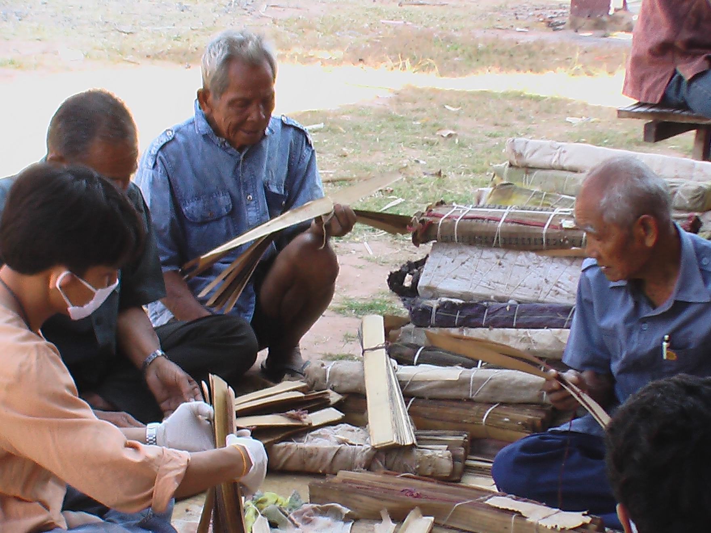 | 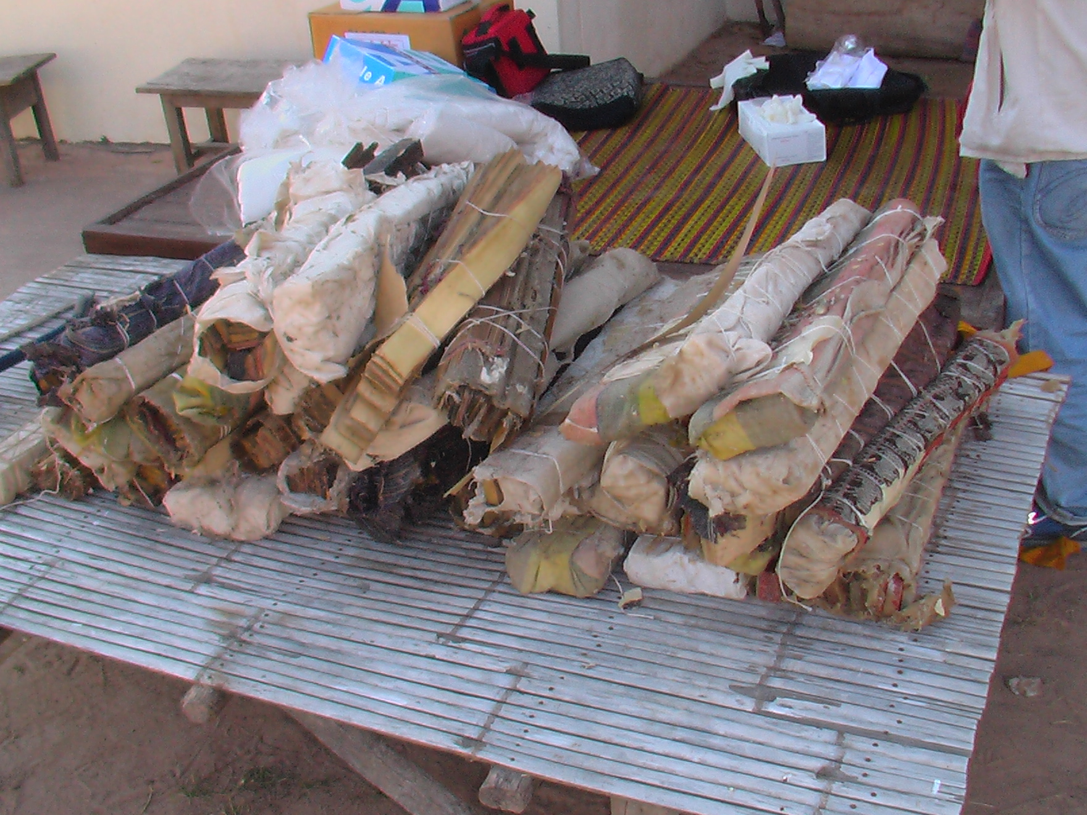
ชาวบ้านอาวุโสร่วมจัดหมวดหมู่ใบลาน | ใบลานที่เคลื่อนย้ายรอการจัดหมวดหมู่

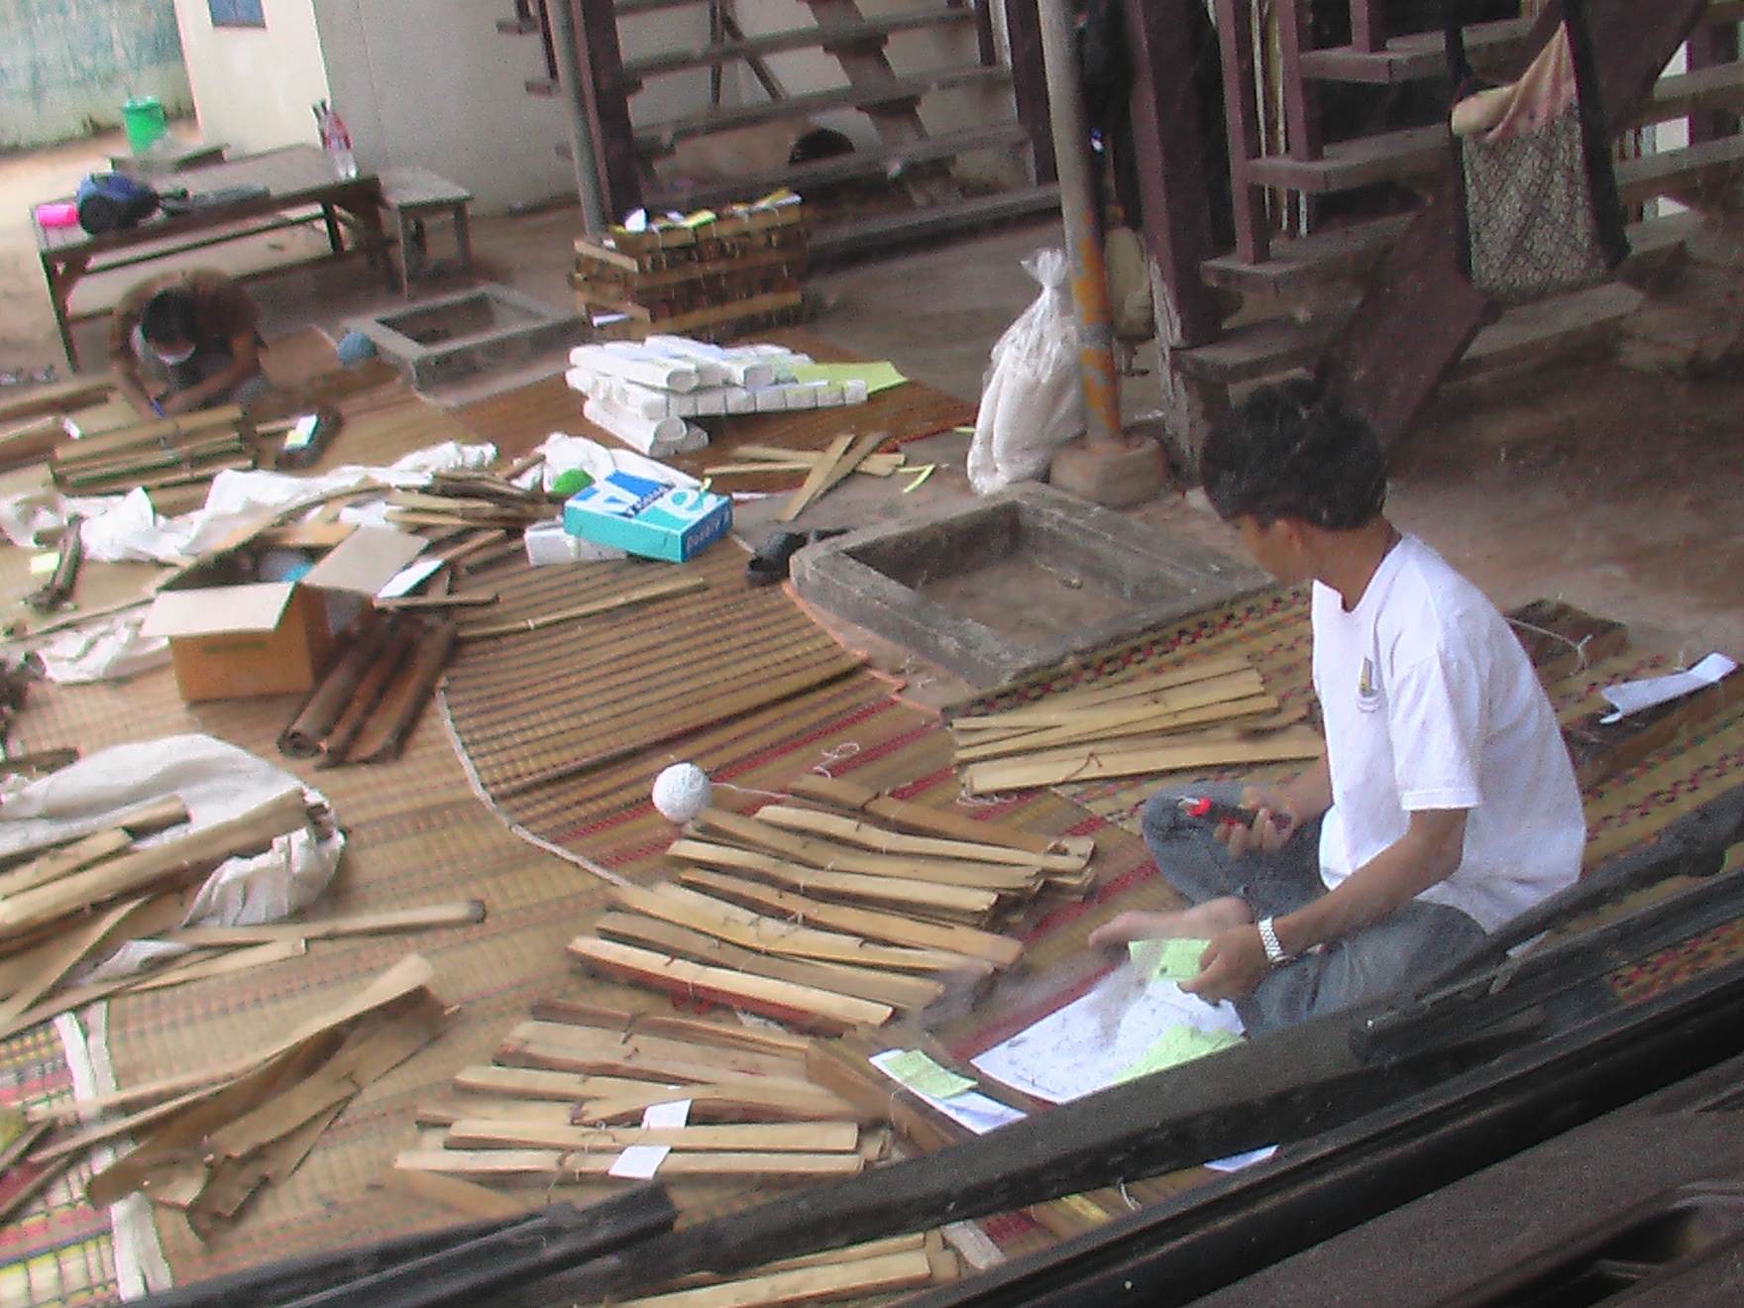
การตวจสอบรายชื่อและจัดหมวดหมู่เอกสารใบลานทั้ง ๒๑ หมวด

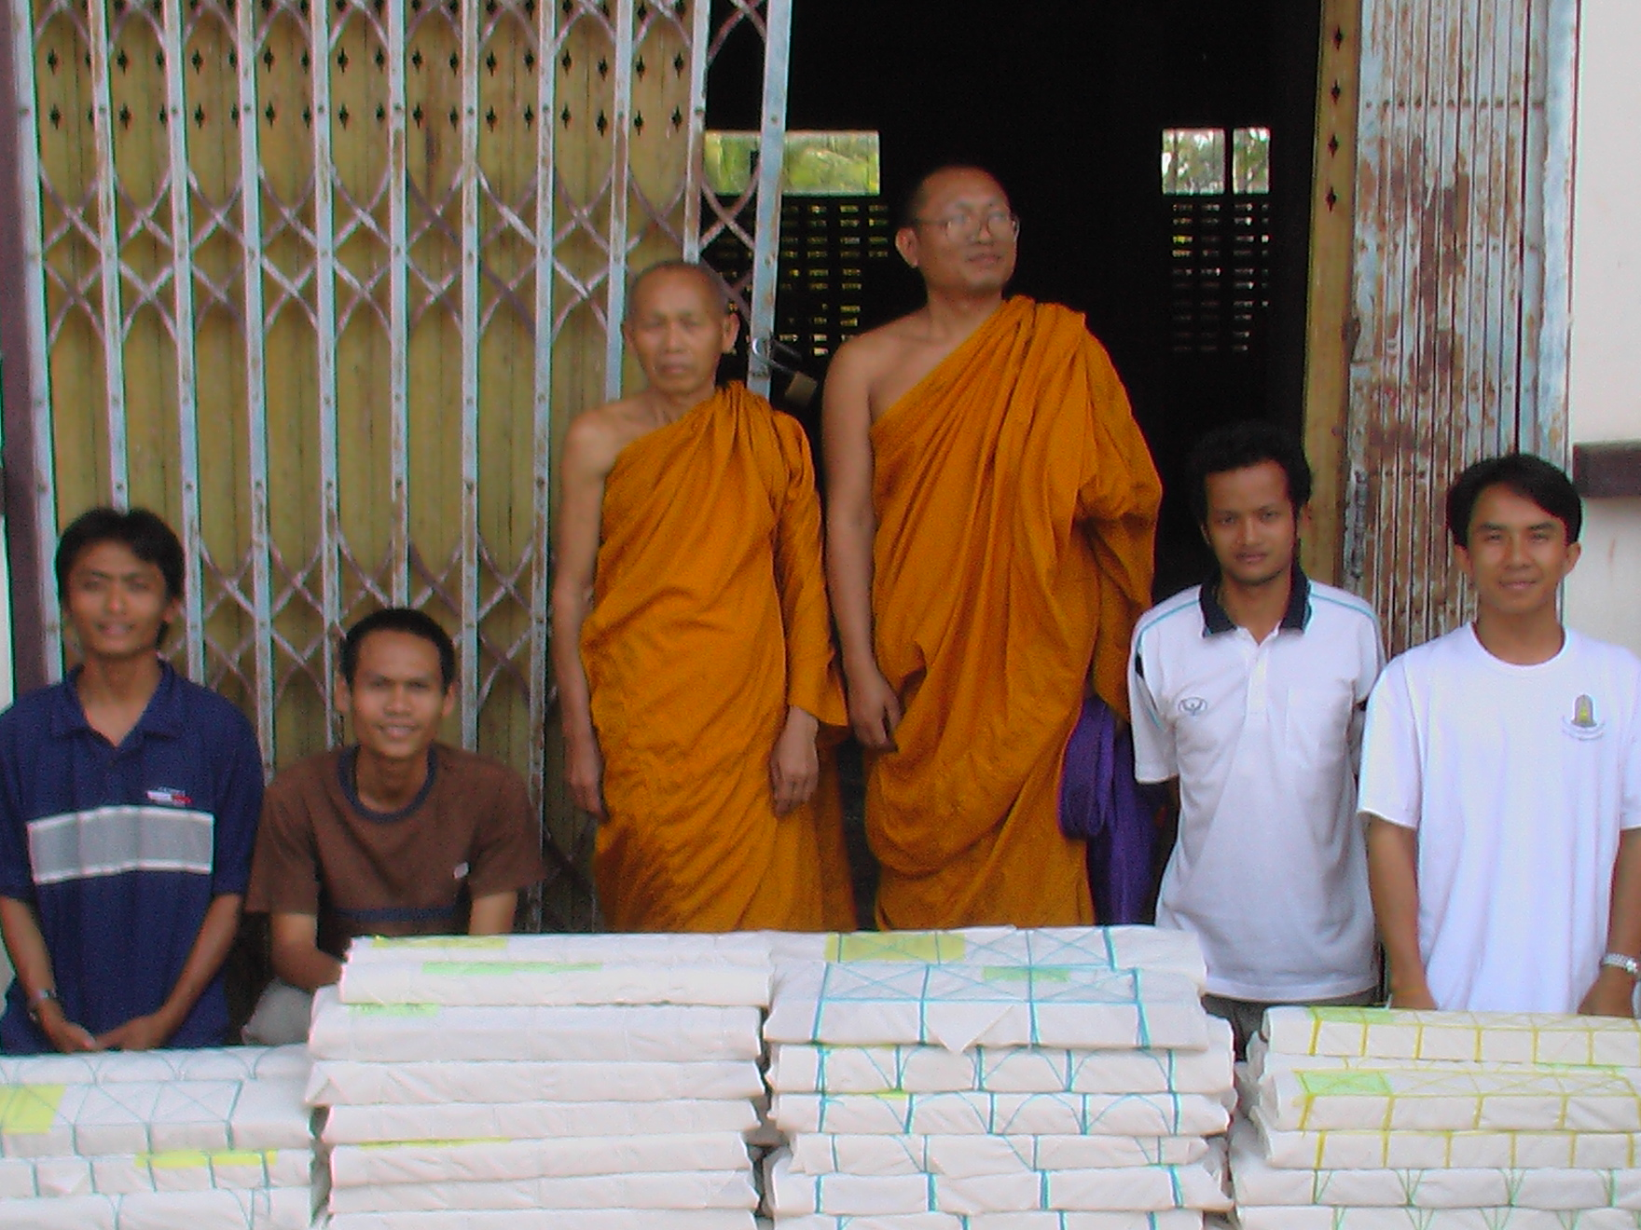
ท่านเจ้าอาวาสและรองเจ้าอาวาสให้เกียรติถ่ายรูปเพื่อเป็นพยานหลักฐานในการสำรวจและอนุรักษ์เอกสารใบลาน

ข่าวโดย
นายณรงค์ศักดิ์ ราวะรินทร์

